https://www.dormeuil.com/fr/journal/article/back-to-business/

LA RENTRÉE EST LÀ !

Même si les températures sont encore clémentes, l'été est bel et bien derrière nous. Et les vacances aussi. Beaucoup reprennent à contrecœur, l'esprit chagrin, nostalgiques de leur séjour de rêve en Méditerranée, en se lamentant sur la prochaine arrivée de l'hiver qui viendra saper les bienfaits de l'été. Qu'ils reprennent espoir en enfilant un costume!
De nombreuses études attestent l'immense pouvoir psychologique du costume, capable d'améliorer et de stimuler la fonction cognitive tout en renforçant le professionnalisme. Il semble d'ailleurs que le meilleur remède au blues post-estival se cache dans votre garde-robe : une rentrée heureuse est une rentrée élégante.
Messieurs, il est donc temps de repasser costumes et chemises, de trier les cravates et de faire reluire vos chaussures. Donnez un coup de neuf à votre garde-robe en investissant dans une nouvelle pièce. Pourquoi pas un costume assurant la transition entre été et automne, que vous porterez avec fierté pendant de nombreuses années ?

Rayures fines : pro jusque dans les moindres détails
Tissé en laine infroissable haute torsion, produite dans les profondeurs de la Patagonie provenant de sources durables, la collection Tonik® wool de Dormeuil propose des tissus à rayures sophistiqués, parfaits pour tous ceux pour qui l'élégance vestimentaire est avant tout une question d'affirmation de soi et de bonne humeur.
Les plus audacieux trouveront leur bonheur dans les tissus à très fines rayures de notre bien nommée collection Ambassador, composée de tissus Super 180's à l'incomparable douceur.
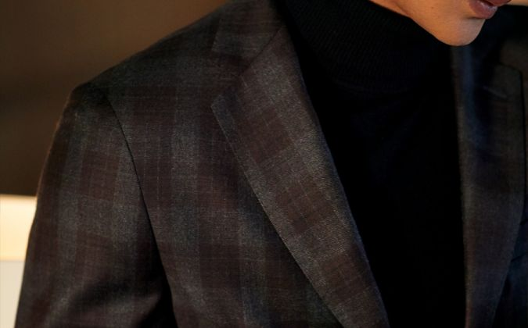
Un incontournable intemporel pour le bureau
La discrétion et le bon goût d'un classique ; une douceur éthérée. Un design subtil, une composition sophistiquée. Tissée en laine Super 160'S, la collection 15.7 de Dormeuil propose un camaïeu de bleu marine à la fois sobre et opulent, parfait pour un costume professionnel qui viendra chasser la déprime post-vacances.
Un parfum de décontraction
Si votre travail ne se résume pas aux salles de réunion, mais revêt des aspects plus 'créatifs' ou 'artistiques' auxquels les fines rayures austères et le bleu marine passe-partout ne rendent pas justice, nous vous invitons à découvrir la collection Dorsilk Red, qui se définit par ses carreaux audacieux, ses nuances texturées et ses couleurs saisissantes.

